Адрес: 296500 ул. Курортная 4-е, г. Саки, Республика Крым, Российская Федерация

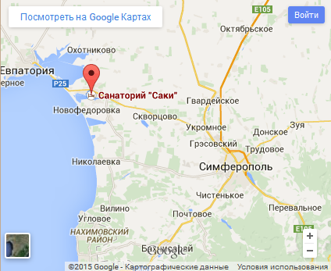

Описание проезда:
- поездом: до г. Симферополь. На железнодорожном вокзале расположена автостанция "Курортная". Автобусы до города Саки отправляются ежедневно с 5:00 до 21:25 по местному времени. Интервал движения автобусов каждые 10 -20 мин.
- самолетом: до а/п г. Симферополь, далее маршрутным такси до ж/д вокзала, затем от ж/д вокзала г. Симферополь автобусом или электричкой Симферополь – Саки - Евпатория до ст. Саки, далее маршрутным такси до санатория «Саки».

